Knižné novinky z mesiaca december 2022

Olívia
- Táňa Keleová-Vasilková

Výnimočná
- Katarína Gillerová
Najmilšie želanie
- Miroslava Varáčková

Omyly a dohry
- Adriana Macháčová

Život v jeho tieni
- Kristína Pavelková

Tu si v (ne)bezpečí
- Ivana Ondriová

Vystúpte z kolotoča diét
- Michal Páleník

Dotyk túžby
- Emily D. Beňová

Krvavý mesiac
- Jo Nesbo

Recepty pre zdravé črevo
- Ladislav Kužela

Vlk
- Samuel Bjork

Súkromné problémy: Kassandra
- Hana Repová

24 dní do Vianoc
- Michala Ries

Zimné rozprávky
- Dawn Casey

Babka gaunerka opäť v akcii
- David Walliams

Vianočné rozprávky pri kozube
- Malvina Miklós

Ako myšiak Félix zachránil Vianoce
- Alex T. Smith

Pes Moko a jeho oko
- Mirka Ábelová

Kvapky na kameni
- Gabriela Futová

Splnené prianie
- Barbara O ́Connor

Volanie zlatej sovy
- Thomas C. Brezina

Rozpoltená
- Lucia Sasková

Zadrž dych
- Michala Ries

Hodina čarodejníckeho majstra
- Thomas C. Brezina

Knihy pre dospelých.
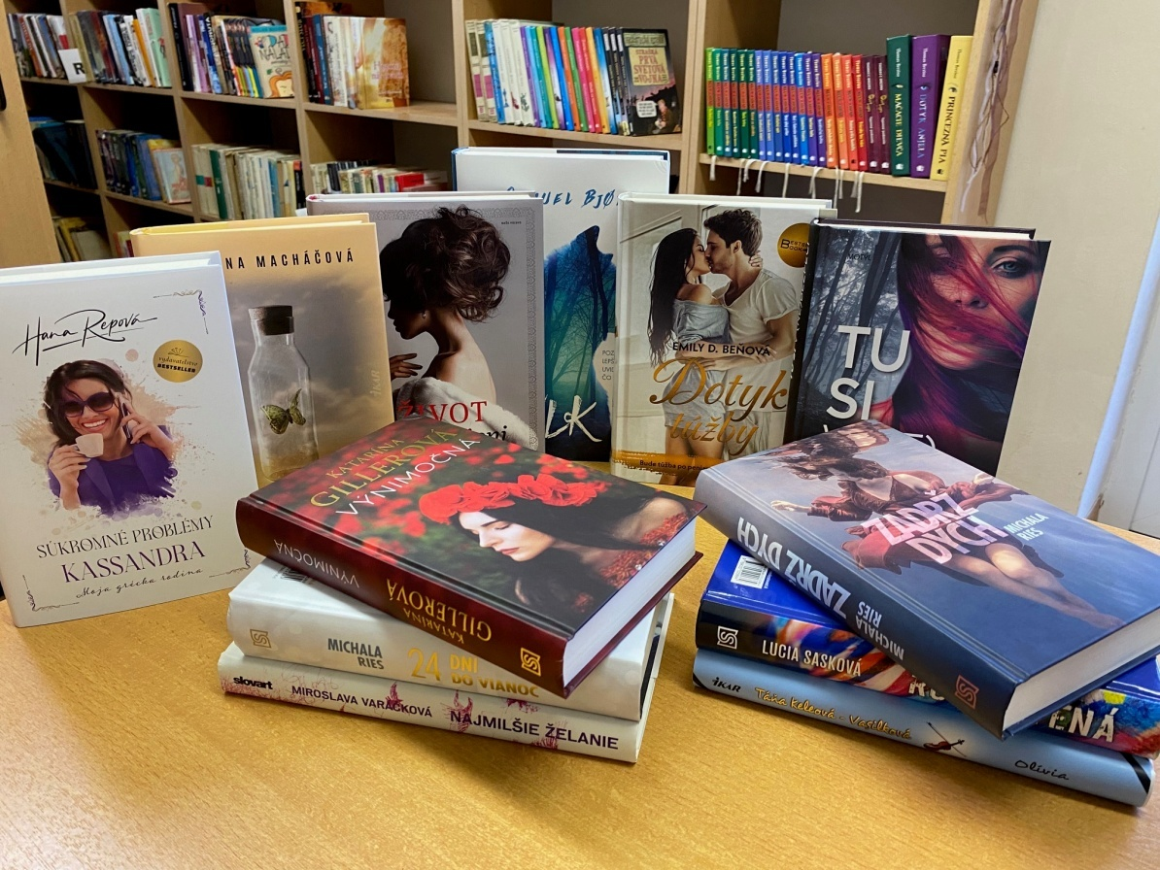
Knihy pre deti.
